Периодическое печатное издание Бронницкого сельского поселения

№ 5(289)

11

февраля

2022

 Официальный вестник

Бронницкого сельского поселения

**Издается с 02.10. 2015 года**

**ПОЖАРНАЯ БЕЗОПАСНОСТЬ___________________________________________________**

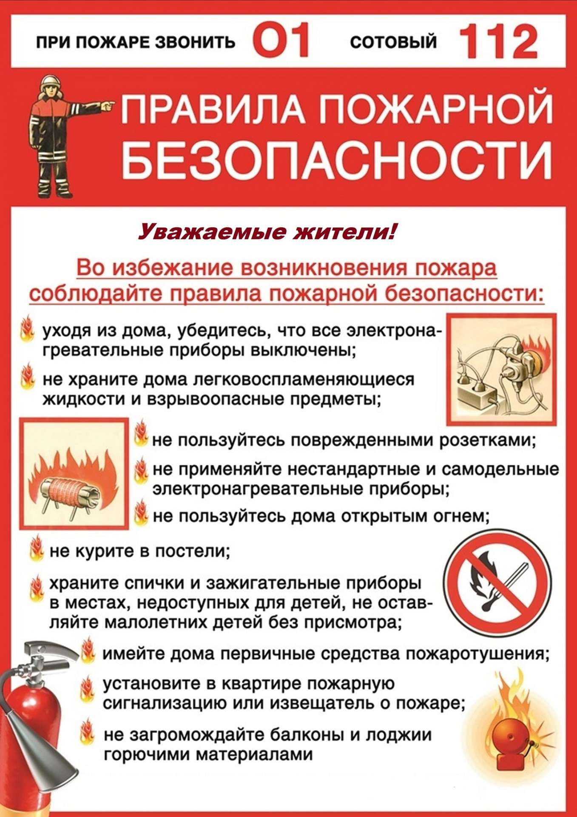

**ИНФОРМАЦИЯ ДЛЯ НАСЕЛЕНИЯ_________________________________________**



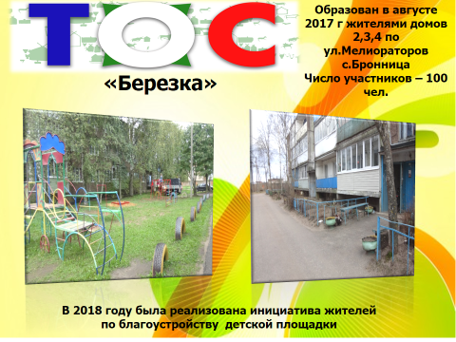

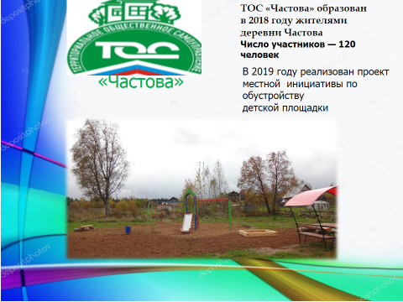

**НОРМАТИВНО-ПРАВОВЫЕ АКТЫ_______________________________________**

**Новгородская область**

**Новгородский муниципальный район**

**АДМИНИСТРАЦИЯ БРОННИЦКОГО СЕЛЬСКОГО ПОСЕЛЕНИЯ**

**ПОСТАНОВЛЕНИЕ**

от 07.02.2022 № 35

с.Бронница

**О внесении изменений в перечень автомобильных дорог общего**

**пользования местного значения Бронницкого сельского поселения**

В соответствии с Федеральным законом от 06.10.2003 года № 131-ФЗ «Об общих принципах организации местного самоуправления в Российской Федерации», Федеральным законом от 08.11.2007 года № 257-ФЗ «Об автомобильных дорогах и о дорожной деятельности в Российской Федерации и о внесении изменений в отдельные законодательные акты Российской Федерации»,

Администрация Бронницкого сельского поселения постановляет:

Внести изменения в Перечень автомобильных дорог общего пользования местного значения Бронницкого сельского поселения, утвержденный Постановлением Администрации Бронницкого сельского поселения от 01.06.2010 № 63, изложив его в прилагаемой редакции.

Постановление подлежит официальному опубликованию в периодическом печатном издании «Официальный вестник Бронницкого сельского поселения» и размещению на официальном сайте в сети «Интернет» по адресу [www.bronnicаadm.ru](http://www.bronnicаadm.ru). в разделе «Документы» в подразделе «Постановления».

Глава сельского поселения С.Г. Васильева

|  |  |
| --- | --- |
|  | УТВЕРЖДЕН  Постановлением Администрации Бронницкого сельского поселения от 01.06.2010 № 63(в редакции постановления от 07.02.2022 № 35) |

**Перечень**

**автомобильных дорог общего пользования местного значения**

**Бронницкого сельского поселения**

|  |  |  |  |  |  |  |  |
| --- | --- | --- | --- | --- | --- | --- | --- |
| № пп | Наименование автомобильной  дороги | Идентификационный номер автомобильной дороги | Протяжен-ность, м | Сведения о соответствии автодороги и ее участков техническим характеристикам класса и категории авт.дороги | Вид  разрешенного  использования  автомобильной  дороги | Вид  покрытия  автодороги | |
| 1 | с.Бронница,  ул.Нишенская | 49 225 808 ОП МП 001 | 1595 | V | Общего пользования  ( ОП) | 300 м –асфальт, 1295 м-грунтовое | |
| 2 | с.Бронница,  ул. Южная | 49 225 808 ОП МП 002 | 2082 | V | ОП | щебень | |
| 3 | с.Бронница,  ул. Восточная | 49 225 808 ОП МП 003 | 1640 | V | ОП | ПГС | |
| 4 | с.Бронница,  ул. Колхозная | 49 225 808 ОП МП 004 | 695 | V | ОП | 400 м –асфальт,  295 м-грунтовое | |
| 5 | с.Бронница,  ул. Нагорная | 49 225 808 ОП МП 005 | 947,9 | V | ОП | 872.9 м –асфальт, 75 м - грунтовое | |
| 6 | с.Бронница,  ул. Садовая | 49 225 808 ОП МП 006 | 1133,8 | V | ОП | ПГС | |
| 7 | с.Бронница, ул. Речная | 49 225 808 ОП МП 007 | 1000 | V | ОП | ПГС | |
| 8 | с.Бронница, ул. Лесная | 49 225 808 ОП МП 008 | 667 | V | ОП | ПГС | |
| 9 | с.Бронница, ул. Западная | 49 225 808 ОП МП 009 | 335 | V | ОП | гравийное | |
| 10 | с.Бронница, ул. Бронницкая :  (от д. № 152 до 142) | 49 225 808 ОП МП 010 | 620 | V | ОП | 380 м-грунтовое,  240 м –асфальт | |
| 11 | с.Бронница, ул. Школьная | 49 225 808 ОП МП 012 | 207,5 | V | ОП | асфальт | |
| 12 | с.Бронница, ул. Песочная | 49 225 808 ОП МП 013 | 340,9 | V | ОП | 230,9 м –ПГС  110 м -грунтовое | |
| 13 | с.Бронница,  ул. Молодежная | 49 225 808 ОП МП 014 | 1489,59 | V | ОП | 1183,59-асфальт  306 - ПГС | |
| 14 | с.Бронница,  ул. Мелиораторов | 49 225 808 ОП МП 015 | 555 | V | ОП | асфальт | |
| 15 | с.Бронница, ул.Боровская (от д.№ 15 до д.№ 95) | 49 225 808 ОП МП 016 | 1375 | V | ОП | 200 м – асфальт  1175 м - грунтовое | |
| 16 | с.Бронница, ул Боровская (от д.№6 до д.№100) | 49 225 808 ОП МП 017 | 1420 | V | ОП | ПГС | |
| 17 | д.Чавницы,  (от д. № 56 до д.№ 96) | 49 225 808 ОП МП 018 | 1040 | V | ОП | ПГС | |
| 18 | д.Наволок, ул. Полевая | 49 225 808 ОП МП 019 | 809 | V | ОП | ПГС | |
| 19 | д. Глебово, ул.Центральная | 49 225 808 ОП МП 020 | 975 | V | ОП | асфальт | |
| 20 | д. Глебово, ул.Дачная | 49 225 808 ОП МП 021 | 332 | V | ОП | асфальт | |
| 21 | д.Новое Село, ул.Речная | 49 225 808 ОП МП 022 | 1085 | V | ОП | 885 м –ПГС  200 м -грунтовое | |
| 22 | д.Новое Село, ул.Береговая | 49 225 808 ОП МП 023 | 505 | V | ОП | грунтовое | |
| 23 | д.Новое Село,  ул. Центральная | 49 225 808 ОП МП 024 | 659 | V | ОП | ПГС | |
| 24 | д.Новое Село, ул. Песочная | 49 225 808 ОП МП 025 | 510 | V | ОП | 300 м –ПГС  210 м -грунтовое | |
| 25 | д.Новое Село, ул. Садовая | 49 225 808 ОП МП 026 | 150 | V | ОП | грунтовое | |
| 26 | д.Новое Село, ул. Полевая | 49 225 808 ОП МП 027 | 200 | V | ОП | грунтовое | |
| 27 | д.Новое Село, ул. Дачная | 49 225 808 ОП МП 028 | 200 | V | ОП | грунтовое | |
| 28 | д.Прилуки, Дачный пер. | 49 225 808 ОП МП 029 | 165 | V | ОП | грунтовое | |
| 29 | д.Прилуки, ул.Лесная | 49 225 808 ОП МП 030 | 331 | V | ОП | асфальт | |
| 30 | д.Холынья  (от д.№ 56 до д.№ 20) | 49 225 808 ОП МП 031 | 334 | V | ОП | ПГС | |
| 31 | д.Холынья  (от д. № 77 до д.№55;  от д.№93 до д.№85) | 49 225 808 ОП МП 032 | 662 | V | ОП | ПГС | |
| 32 | д.Холынья (от церкви до дороги на д.М. Лучно) | 49 225 808 ОП МП 033 | 930 | V | ОП | 15 м- асфальт  915м - ПГС | |
| 33 | д. Русско  (от д.№ 72 до д.№ 102 | 49 225 808 ОП МП 034 | 920 | V | ОП | ПГС | |
| 34 | д. Русско  (от д.№14 до хутора) | 49 225 808 ОП МП 035 | 1130 | V | ОП | грунтовое | |
| 35 | д. Частова, ул. Новая | 49 225 808 ОП МП 036 | 800 | V | ОП | 650 м –ПГС  150 м -грунтовое | |
| 36 | д. Частова,  ул Центральная (от магазина до конца деревни) | 49 225 808 ОП МП 037 | 965 | V | ОП | ПГС | |
| 37 | д. Частова,  ул Круповская | 49 225 808 ОП МП 038 | 210 | V | ОП | грунтовое | |
| 38 | д. Частова, ул Речная | 49 225 808 ОП МП 039 | 420 | V | ОП | грунтовое | |
| 39 | д. Частова, ул Лесная | 49 225 808 ОП МП 040 | 825 | V | ОП | ПГС | |
| 40 | д.Дубровка (по деревне) | 49 225 808 ОП МП 041 | 1342 | V | ОП | ПГС | |
| 41 | д. Локоток (по деревне) | 49 225 808 ОП МП 042 | 635 | V | ОП | 585 м –ПГС  50 м -грунтовое | |
| 42 | д. Полосы (по деревне) | Нет 49 225 808 ОП МП 043 | 1838 | V | ОП | | ПГС |
| 43 | Подъезд к д. Полосы | 49 225 808 ОП МП 044 | 310 | V | ОП | | грунтовое |
| 44 | д. Чурилово (по деревне) | 49 225 808 ОП МП 045 | 600 | V | ОП | | ПГС |
| 45 | Подъезд к д.Чурилово | 49 225 808 ОП МП 046 | 251 | V | ОП | | ПГС |
| 46 | д.Манкошево (по деревне) | 49 225 808 ОП МП 047 | 642 | V | ОП | | грунтовое |
| 47 | д. Белая Гора, ул.Замошская  (от д.70 до д. № 78) | 49 225 808 ОП МП 048 | 600 | V | ОП | | 300 м –ПГС  300 м -грунтовое |
| 48 | с.Бронница, ул. Боровская (от д. № 5 до д. № 3А) | 49 225 808 ОП МП 049 | 116 | V | ОП | | грунтовое |
| 49 | с.Бронница, ул. Боровская, подъезд к д. № 2, д. № 4 | 49 225 808 ОП МП 050 | 104 | V | ОП | | асфальт |
| 50 | с.Бронница, ул.Березки, подъезд к д. № 44 | 49 225 808 ОП МП 051 | 104 | V | ОП | | ПГС |
| 51 | с.Бронница, ул.Березки, подъезд к д. № 42 | 49 225 808 ОП МП 052 | 61 | V | ОП | | ПГС |
| 52 | с.Бронница, ул.Бронницкая, подъезд к д.156, 156а,156в,156г | 49 225 808 ОП МП 053 | 286 | V | ОП | | 60 м – асфальт  116 м – грунтовое  110 м - ПГС |
| 53 | д. Белая Гора, ул.Мстинская | 49 225 808 ОП МП 054 | 406 | V | ОП | | асфальт |
| 54 | д. Глебово, вдоль территории базы отдыха Аврора | 49 225 808 ОП МП 055 | 478 | V | ОП | | асфальт |
| 55 | д. Прилуки, ул.Речная  от д.48 до д. № 58 | 49 225 808 ОП МП 056 | 300 | V | ОП | | асфальт |
| 56 | д. Чавницы  (от д.№ 55 до д. № 39 | 49 225 808 ОП МП 057 | 546 | V | ОП | | 327 м – ПГС  219 м - грунтовое |
| 57 | От примыкания к дороге на д.Холынья до д. № 4Б | 49 225 808 ОП МП 058 | 144 | V | ОП | | грунтовое |
| 58 | д.Холынья, дорога на кладбище | 49 225 808 ОП МП 059 | 620 | V | ОП | | асфальт |
| 59 | М-10 "Россия" Москва-Тверь-Великий Новгород-Санкт Петербург, подъезд к паромной переправе через р.Мста от М-10 "Россия" на обходе г.Великий Новгород | 49 225 808 ОП МП 060 | 2250 | V | ОП | | асфальт |
| 60 | с. Бронница ул. Мира | 49 225 808 ОП МП 061 | 1635 | V | ОП | | ПГС |
|  | ИТОГО |  | 43528,69 |  |  | |  |

**Новгородская область**

**Новгородский муниципальный район**

**АДМИНИСТРАЦИЯ БРОННИЦКОГО СЕЛЬСКОГО ПОСЕЛЕНИЯ**

**ПОСТАНОВЛЕНИЕ**

от 07.02.2022 №36

с. Бронница

**Об участии в государственной**

**программе «Комплексное развитие**

**сельских территорий Новгородской**

**области до 2025 года»**

В соответствии с Федеральным законом от 06.10.2003 №131-ФЗ «Об общих принципах организации местного самоуправления в Российской Федерации», Уставом Бронницкого сельского поселения, в целях привлечения общественных объединений, некоммерческих организаций, граждан к решению социальных проблем поселения на основе развития общественной инициативы и активности граждан,

Администрация Бронницкого сельского поселения постановляет:

Принять участие в 2023 году в государственной программе «Комплексное развитие сельских территорий Новгородской области до 2025 года», утвержденной Постановлением Правительства Новгородской области от 16.12.2019г. №490 (далее Программа), для реализации проекта по благоустройству общественной территории в с. Бронница, ул. Молодежная (за Бронницкой врачебной амбулаторией) Бронницкого сельского поселения Новгородского района.

Назначить ответственным за подготовку пакета документов и подачу заявки на участие в Программе в Министерство сельского хозяйства Новгродской области заместителя Главы администрации Чеблакову Елену Михайловну.

Постановление подлежит официальному опубликованию в периодическом печатном издании «Официальный вестник Бронницкого сельского поселения» и размещению на официальном сайте в сети «Интернет» по адресу [www.bronnicaadm.ru](http://www.bronnicaadm.ru) в разделе «Документы» подраздел «Постановления» и в подразделе «Участие в целевых и иных программах».

Глава сельского поселения С.Г. Васильева

_________________

**Новгородская область**

**Новгородский муниципальный район**

**АДМИНИСТРАЦИЯ БРОННИЦКОГО СЕЛЬСКОГО ПОСЕЛЕНИЯ**

**ПОСТАНОВЛЕНИЕ**

от 07.02.2022 № 37

с.Бронница

**Об утверждении Программа профилактики рисков**

**причинения вреда (ущерба) охраняемым**

**законом ценностям в рамках муниципального**

**контроля на автомобильном транспорте,**

**городском наземном электрическом транспорте**

**и в дорожном хозяйстве в границах Бронницкого**

**сельского поселения на 2022 год**

В соответствии с Федеральным законом от 31 июля 2020 года № 248-ФЗ «О государственном контроле (надзоре) и муниципальном контроле в Российской Федерации», постановлением Правительства Российской Федерации от 25.06.2021 № 990 «Об утверждении Правил разработки и утверждения контрольными (надзорными) органами программы профилактики рисков причинения вреда (ущерба) охраняемым законом ценностям», Уставом Бронницкого сельского поселения, решением Совета депутатов Бронницкого сельского поселения от 24.12.2021 № 48 «Об утверждении Положения о муниципальном контроле на автомобильном транспорте, городском наземном электрическом транспорте и в дорожном хозяйстве в Бронницкого сельском поселении Новгородского муниципального района»

Администрация Бронницкого сельского поселения постановляет:

1.Утвердить Программу профилактики рисков причинения вреда (ущерба) охраняемым законом ценностям в рамках муниципального контроля на автомобильном транспорте, городском наземном электрическом транспорте и в дорожном хозяйстве в границах Бронницкого сельского поселения на 2022 год.

2. Постановление администрации Бронницкого сельского поселения от 27.12.2021 № 246 «Об утверждении Положения о муниципальном контроле на автомобильном транспорте, городском наземном электрическом транспорте и в дорожном хозяйстве Бронницкого сельского поселения считать утратившим силу».

3. Постановление подлежит официальному опубликованию в периодическом печатном издании «Официальный вестник Бронницкого сельского поселения и размещению на официальном сайте в сети «Интернет» по адресу www.bronnicaadm.ru в разделе «Документы» подраздел «Постановления».

Глава сельского поселения: С.Г. Васильева

Утверждена

постановлением Администрации

Бронницкого сельского поселения

от 07.02.2022 № 37

**Программа профилактики рисков причинения вреда (ущерба) охраняемым законом ценностям в рамках муниципального контроляна автомобильном транспорте, городском наземном электрическом транспорте и в дорожном хозяйстве в границах Бронницкого сельского поселения на 2022 год**

Настоящая программа разработана в соответствии со статьей 44 Федерального закона от 31 июля 2021 года № 248-ФЗ «О государственном контроле (надзоре) и муниципальном контроле в Российской Федерации», постановлением Правительства Российской Федерации от 25 июня 2021 года № 990 «Об утверждении Правил разработки и утверждения контрольными (надзорными) органами программы профилактики рисков причинения вреда (ущерба) охраняемым законом ценностям», решением Совета депутатов Бронницкого сельского поселения от 24.12.2021 № 48 «Об утверждении Положения о муниципальном контроле на автомобильном транспорте, городском наземном электрическом транспорте и в дорожном хозяйстве в Бронницкого сельском поселении Новгородского муниципального района» и предусматривает комплекс мероприятий по профилактике рисков причинения вреда (ущерба) охраняемым законом ценностям при осуществлении муниципального контроля на автомобильном транспорте, городском наземном электрическом транспорте и в дорожном хозяйстве на территории Бронницкого сельского поселения (далее – муниципальный контроль).

I. Анализ текущего состояния осуществления муниципального контроля на автомобильном транспорте, городском наземном электрическом транспорте и дорожном хозяйстве в границах Бронницкого сельского поселения, описание текущего развития профилактической деятельности, характеристика проблем, на решение которых направлена программа профилактики

Настоящая Программа профилактики рисков причинения вреда (ущерба) охраняемым законом ценностям при осуществлении муниципального контроля на автомобильном транспорте, городском наземном электрическом транспорте и дорожном хозяйстве в границах Бронницкого сельского поселения на 2022 год (далее – Программа профилактики) разработана в целях реализации статьи 44 Федерального закона от 31.07.2020 № 248-ФЗ «О государственном контроле (надзоре) и муниципальном контроле в Российской Федерации».

Муниципальный контроль на автомобильном транспорте, городском наземном электрическом транспорте и дорожном хозяйстве (далее – муниципальный контроль на автомобильном транспорте) осуществляется Администрацией Бронницкого сельского поселения.

Предметом муниципального контроля на автомобильном транспорте является соблюдение юридическими лицами, индивидуальными предпринимателями, гражданами (далее – контролируемые лица) обязательных требований:

1) в области автомобильных дорог и дорожной деятельности, установленных в отношении автомобильных дорог местного значения Новгородского муниципального района (далее – автомобильные дороги местного значения):

а) к эксплуатации объектов дорожного сервиса, размещенных в полосах отвода и (или) придорожных полосах автомобильных дорог местного значения;

б) к осуществлению работ по капитальному ремонту, ремонту и содержанию автомобильных дорог местного значения и искусственных дорожных сооружений на них (включая требования к дорожно-строительным материалам и изделиям) в части обеспечения сохранности автомобильных дорог;

2) установленных в отношении перевозок по муниципальным маршрутам регулярных перевозок, не относящихся к предмету федерального государственного контроля (надзора) на автомобильном транспорте, городском наземном электрическом транспорте и в дорожном хозяйстве в области организации регулярных перевозок.

Предметом муниципального контроля также является исполнение решений, принимаемых по результатам контрольных мероприятий.

Объектами муниципального контроля на автомобильном транспорте являются:

а) деятельность, действия (бездействие) контролируемых лиц, в рамках которых должны соблюдаться обязательные требования;

б) результаты деятельности контролируемых лиц, в том числе работы и услуги, к которым предъявляются обязательные требования;

в) здания, строения, сооружения, территории, включая земельные участки, предметы и другие объекты, которыми контролируемые лица владеют и (или) пользуются и к которым предъявляются обязательные требования.

Анализ текущего состояния осуществления муниципального контроля на автомобильном транспорте и описание текущего развития профилактической деятельности на данный момент не представляется возможным в связи с осуществление данного вида муниципального контроля с 01.01.2022.

6. Основными проблемами, на решение которых направлена Программа, являются: недостаточная информированность контролируемых лиц об обязательных требованиях и способах их исполнения, а также низкая мотивация добросовестного соблюдения обязательных требований данными лицами.

Цели и задачи реализации программы профилактики

Профилактика рисков причинения вреда (ущерба) охраняемым законом ценностям направлена на достижение следующих основных целей:

предотвращение рисков причинения вреда охраняемым законом ценностям;

предупреждение нарушений обязательных требований (снижение числа нарушений обязательных требований) в сфере дорожного хозяйства;

стимулирование добросовестного соблюдения обязательных требований всеми контролируемыми лицами;

устранение условий, причин и факторов, способных привести к нарушениям обязательных требований и (или) причинению вреда (ущерба) охраняемым законом ценностям;

создание условий для доведения обязательных требований до контролируемых лиц, повышение информированности о способах их соблюдения.

Основными задачами профилактических мероприятий являются:

выявление причин, факторов и условий, способствующих нарушению обязательных требований, определение способов устранения или снижения рисков их возникновения;

формирование одинакового понимания обязательных требований при осуществлении муниципального контроля на автомобильном транспорте, городском наземном электрическом транспорте и в дорожном хозяйстве на территории Новгородского муниципального района*;*

укрепление системы профилактики нарушений обязательных требований путем активизации профилактической деятельности;

создание условий для изменения ценностного отношения подконтрольных субъектов к рисковому поведению, формирования позитивной ответственности за свое поведение, поддержания мотивации к добросовестному поведению;

повышение уровня правовой грамотности подконтрольных субъектов, в том числе путем обеспечения доступности информации об обязательных требованиях и необходимых мерах по их исполнению;

инвентаризация и оценка состава и особенностей подконтрольных субъектов и оценки состояния подконтрольной сферы;

установление зависимости видов, форм и интенсивности профилактических мероприятий от особенностей конкретных подконтрольных субъектов;

снижение издержек контрольно-надзорной деятельности и административной нагрузки на подконтрольные субъекты.

Перечень профилактических мероприятий, сроки (периодичность) их проведения

|  |  |  |  |
| --- | --- | --- | --- |
| Виды профилактических мероприятий* | Ответственный исполнитель (структурное подразделение и /или должностные лица) | Периодичность проведения | Способы проведения мероприятия |
| Информирование | Заместитель Главы Администрации,  специалист Администрации Бронницкого сельского поселения | По мере поступления | Посредством размещения соответствующих сведений на официальном сайте в сети «Интернет» |
| Консультирование | По обращениям контролируемых лиц и их уполномоченных представителей | 1) в виде устных разъяснений по телефону, посредством видео-конференц-связи, на личном приеме либо в ходе проведения профилактического мероприятия, контрольного мероприятия;  2) посредством размещения на официальном сайте письменного разъяснения по однотипным обращениям |

IV. Показатели результативности и эффективности программы профилактики

|  |  |  |
| --- | --- | --- |
| №  п/п | Наименование показателя | Целевое значение 2022 год |
| 1. | Полнота информации, размещенной на официальном сайте наименование контрольно-надзорного органа в соответствии с частью 3 статьи 46 Федерального закона от 31 июля 2021 года № 248-ФЗ «О государственном контроле (надзоре) и муниципальном контроле в Российской Федерации» | 100% |
| 2. | Выполнение профилактических программных мероприятий согласно перечню профилактических мероприятий | 100% |

_____________________________

|  |
| --- |
| Учредитель главный редактор адрес редакции: номер газеты  Подписан  Администрация Глава Бронницкого сельского 173510 Новгородская область к печати 10.02.2022 Бронницкого сельского поселения С.Г.Васильева Новгородский район с.Бронница в 17.00 Тираж 10  поселения ул.Березки д.2, тел. ( 8162)744-184 распространяется  факс(8162)749-188 бесплатно  E-mail^berezki2@mail.ru |